GEO系统需求梳理
一、项目背景与目标
随着生成式 AI（ChatGPT、Gemini、Kimi、文心一言、豆包等）的广泛普及，用户获取信息的方式正在从传统搜索引擎向 AI 问答快速迁移。
GEO（Generative Engine Optimization，生成式引擎优化）是一种新型内容营销策略，旨在通过结构化、高质量的内容生产与分发，使企业品牌信息能够被 AI 引擎优先引用和推荐。

本次建设的 GEO 系统，将覆盖内容的「生产 → 管理 → 发布 → 监控 → 优化」全链路，
实现以下目标：
• 高效、规范地生产符合 GEO 标准的内容
• 统一管理多渠道内容的发布与生命周期
• 实时监控品牌在 AI 引擎中的曝光情况与排名表现
• 自动识别内容风险，保障合规投放
• 用数据驱动内容策略持续迭代优化

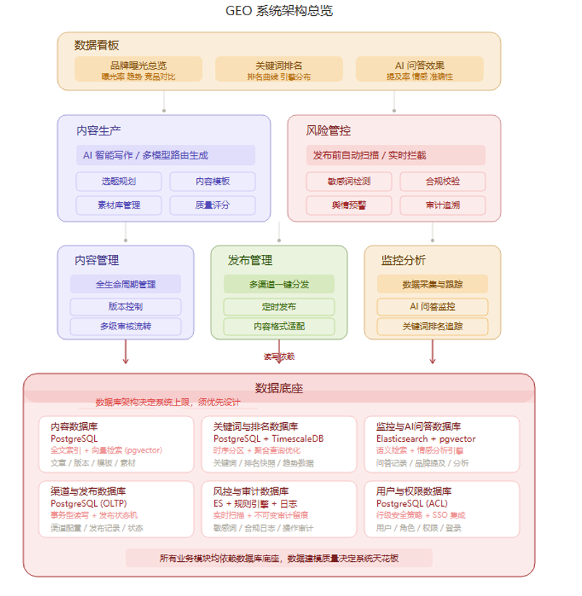
二、核心需求梳理
2.1 业务痛点
痛点 | 描述
内容生产效率低 | 人工撰写周期长，缺乏 AI 辅助工具，内容质量参差不齐
多渠道管理混乱 | 微信、知乎、百家号等渠道各自管理，缺乏统一平台
投放效果无法量化 | 不清楚内容是否被 AI 引用，品牌曝光情况无从追踪
风险管控缺失 | 敏感信息、版权问题、合规风险，依赖人工审核，易出漏洞
数据分散决策难 | 关键词排名、阅读量、转化数据分散，无法形成决策依据

2.2 核心业务需求
• 内容生产：支持 AI 辅助写作，提供行业模板，提升内容产出效率与质量
• 内容管理：统一管理所有内容的创建、审核、版本迭代，支持多级审核流程
• 多渠道发布：一键分发至多个平台，支持定时发布与差异化内容适配
• 效果监控：追踪内容在 AI 引擎中的被引用情况、品牌关键词排名变化
• 风险管控：自动检测违规内容，发出预警，降低合规风险
• 数据决策：汇总各维度数据，为内容策略优化提供量化支撑

三、功能模块设计
模块一：内容生产模块
目标：提升内容生产效率，确保内容符合 GEO 优化标准
功能 | 说明
AI 辅助写作 | 支持输入主题/关键词后，AI 自动生成初稿供编辑参考
内容模板库 | 预置行业文章、问答、评测、攻略等结构化模板
选题规划 | 基于关键词热度与竞争度推荐选题，提供内容日历
素材管理 | 图片、视频、数据引用等素材统一入库管理
GEO 评分 | 自动对内容进行 GEO 适配度评分，给出优化建议

模块二：内容管理模块
目标：对所有内容实施全生命周期管理，保障内容质量
功能 | 说明
内容库 | 统一存储所有内容，支持状态（草稿/审核中/已发布/已下架）管理
版本控制 | 每次修改自动保存版本，可随时回溯历史版本
多级审核 | 支持配置一审（内容质量）→ 二审（合规风险）→ 终审（管理层）流程
标签与分类 | 多维度标签体系，便于内容检索与复用
协作编辑 | 支持多人协作，留存修改记录与批注

模块三：发布管理模块
目标：实现多渠道统一发布，提升运营效率
功能 | 说明
多渠道对接 | 支持微信公众号、知乎、CSDN、百家号、头条号等主流平台
定时发布 | 设置发布时间，系统自动执行，无需值守
内容适配 | 针对不同平台自动调整格式（字数、图片尺寸、排版等）
发布记录 | 完整记录每篇内容在各渠道的发布时间、状态与链接
A/B 测试发布 | 同一话题支持发布不同版本，对比效果

模块四：监控与效果评估模块
目标：量化内容投放效果，评估品牌在 AI 引擎中的表现

4.1 关键词排名监控
• 追踪核心品牌关键词在搜索引擎中的排名变化趋势
• 支持竞品关键词对比分析
• 可视化排名波动曲线与历史记录

4.2 AI 问答效果监控（核心亮点）
系统预设标准问题库（如「推荐一款PCB设计软件？」），定时向 ChatGPT、Gemini、Kimi、文心一言、豆包等主流 AI 引擎自动发起提问，对返回结果进行多维度分析。
评估维度 | 说明
品牌是否被提及 | 品牌名/产品名是否出现在回答中
提及位置与频次 | 首位提及、多次提及、排名靠前等
情感倾向 | 正向推荐、中性描述、负面提及
描述准确性 | AI 描述与实际产品信息是否一致
跨引擎覆盖率 | 在几款主流 AI 中被提及的比例

4.3 内容数据统计
• 各渠道内容的阅读量、点赞、分享、评论汇总
• 内容发布后的效果趋势对比
• 高效内容识别与复用建议

4.4 管理层数据看板
• 一屏掌握品牌 GEO 整体表现，支持多维度数据筛选

模块五：风险管控模块
目标：保障内容合规，降低舆情风险
功能 | 说明
敏感词检测 | 内容发布前自动检测违禁词、敏感词，标注风险位置
合规校验 | 根据平台规则自动核查广告法、隐私政策等合规要求
舆情预警 | 监控品牌相关负面信息，实时推送预警通知
审计追溯 | 所有内容的操作记录可追溯，支持事后审计
模块六：系统管理模块
功能 | 说明
用户与权限 | 角色划分（管理员/内容编辑/审核员/只读），精细化权限控制
操作日志 | 全量操作记录，支持行为审计
系统配置 | 渠道账号管理、审核流程配置、敏感词库维护
数据备份 | 定期自动备份，支持数据导出

四、数据量化指标体系
系统将围绕以下核心指标衡量 GEO 投放效果：
指标类别 | 核心指标
内容生产 | 月均内容产出量、AI 辅助率、内容 GEO 评分均值
发布管理 | 多渠道覆盖数、定时发布执行成功率、审核通过率
AI 曝光 | 品牌在主流 AI 引擎的提及率、首位提及率、跨引擎覆盖率
用户互动 | 内容总阅读量、互动率（点赞+评论+分享）
风险管控 | 内容合规通过率、敏感词拦截数量、舆情预警响应时效
整体效能 | 内容从生产到发布的平均周期、人均内容产出效率提升率

